**Nama : Muhamad Yazid Imani**

**Kelas : INF – A2**

**NIM : J0303211068**

1. **Bagaimana cara untuk mencari 7 dari list terurut pada gambar dibawah**

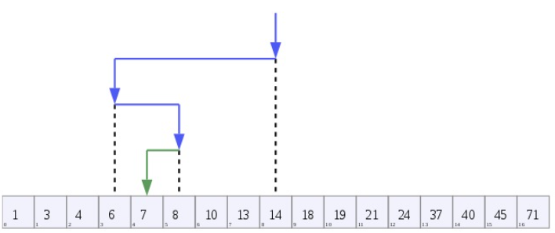

**Jawab :**